



SIGUE EL MODELO Y DESCRIBE



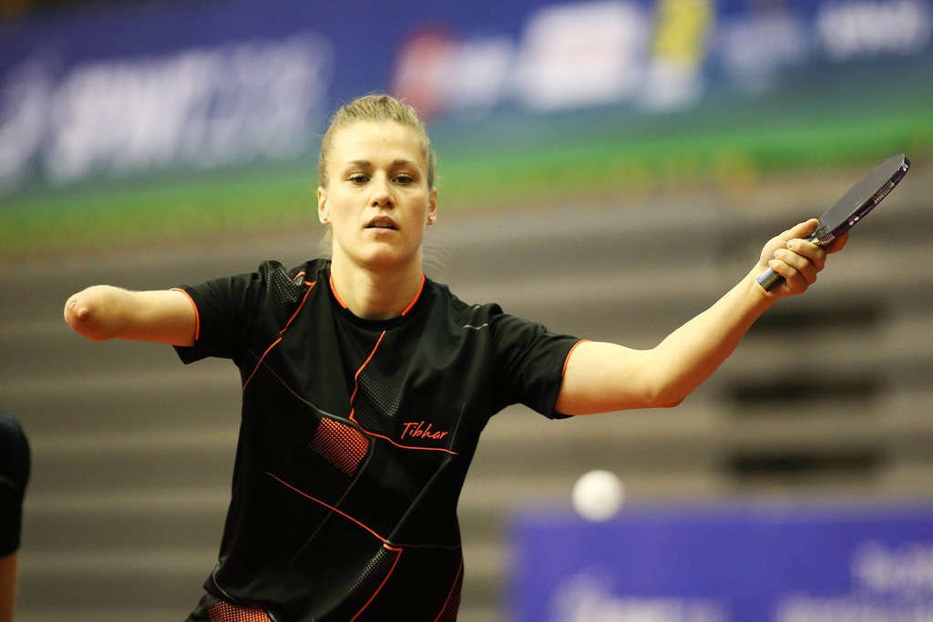
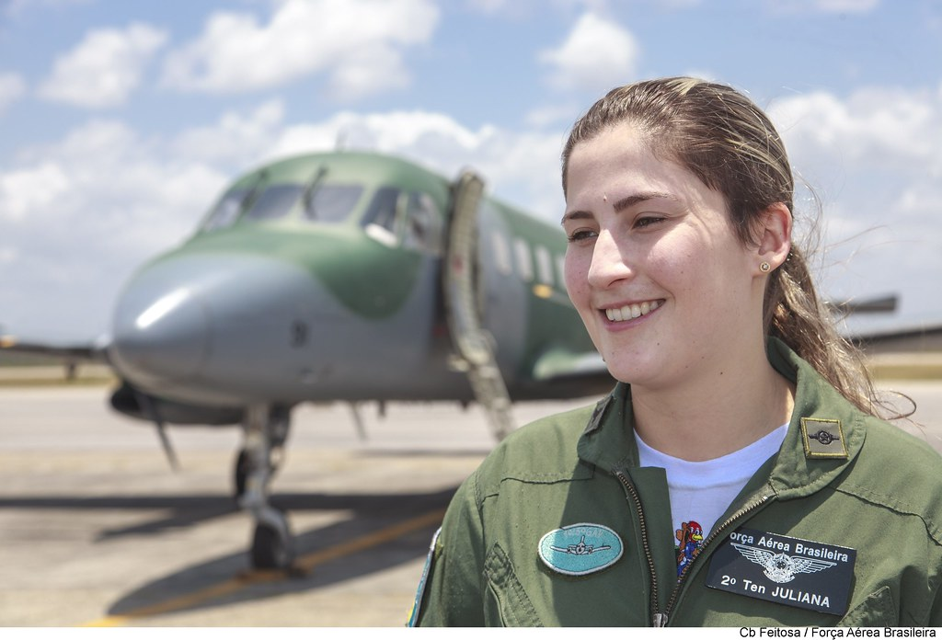


Te propongo un juego, voy a describir a un personaje, pero a cambio tienes que hacer tú lo mismo con otra imagen, ¿qué te parece? ¿Te atreves?

María es piloto. Es una chica, alta y tan fuerte como un roble, porque tiene que entrenar mucho para su trabajo.

Es de piel muy clara, en su rostro destacan sus mejillas sonrosadas. El pelo es rubio y largo. Es una chica muy alegre, siempre está sonriendo.

Es una chica muy alegre, le encanta hacer bromas. También es muy valiente, y muy trabajadora. Nunca se desanimó hasta que logró su sueño de volar.

Elena es



